云安财政简报
第36期

云浮市云安区财政局办公室编 2019年9月29日

区财政局召开“不忘初心、牢记使命”
主题教育集中学习研讨班结业式

9月29日上午，云安区财政局围绕主题教育第六专题“党史、新中国史”专题，进行最后一个专题的集中学习研讨，区财政局党组成员、副局长周泽贤以题为《深入学习党史、新中国史，做好财政本职工作》作主题发言。区财政局党组书记、局长黎学明作集中学习研讨总结讲话，全体党员干部出席了结业式。
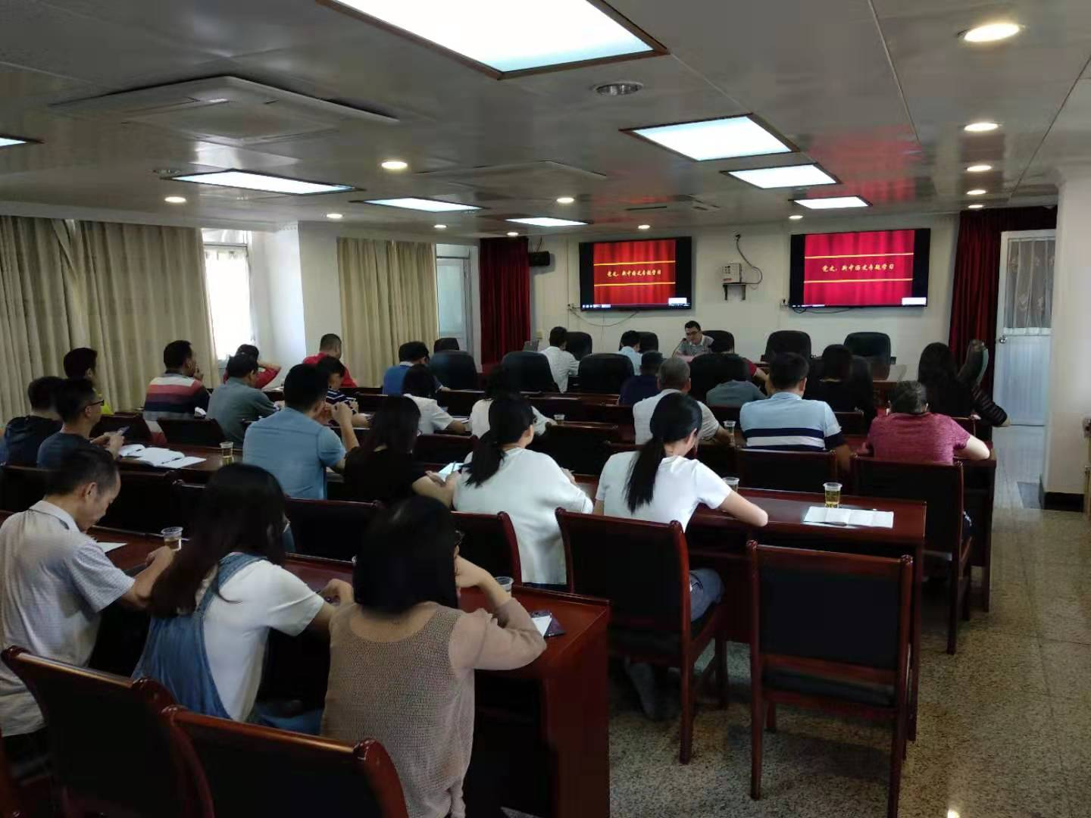
5天时间里，参加主题教育研讨班的学员们以支部为单位，围绕学习贯彻习近平新时代中国特色社会主义思想这个根本任务，通过集中学习、个人自学、交流研讨等多种方式，学思践悟、细照笃行，进一步夯实了理论之基、补足了精神之钙、激活了担当之魂。
黎学明强调，这次主题教育不划阶段、不分环节，研讨班学习只是一个良好的开端。大家要统筹处理好学习教育和业务工作，紧扣“守初心、担使命，找差距、抓落实”的总要求，找准着力点，狠抓关键点，全力推进云安区财政局主题教育有力有效深入开展。一要持续在抓学习上下功夫。注重深学细悟、学有所获，通过原原本本学、全面系统学，深刻把握习近平新时代中国特色社会主义思想的精神实质、核心要义和实践要求，在真学中不断增强“四个意识”、在真懂中切实坚定“四个自信”、在真信中坚决做到“两个维护”。二要持续在深入调研上下功夫。紧盯贯彻落实区委区政府决策部署，紧密结合财政实际，聚焦群众反映强烈的热点难点问题，有的放矢开展调查研究。三要持续在整改问题上下功夫。对照习近平新时代中国特色社会主义思想和党中央决策部署，对照党章党规，对照初心使命，对照人民群众新期待，对照先进典型身边榜样，全面查摆检视问题；对查摆发现的问题，逐条列出清单，逐个分析深挖根源，全面整改到位；坚持整建并举，完善政策体系，建立健全长效机制。四要持续在抓落实上下功夫。要注重学以致用、以学促工，把学习教育同研究解决财政工作的重点、难点问题结合起来，同推动财政各项工作结合起来，以一流工作业绩检验主题教育的成效，以良好的精神状态、扎实的工作作风，全力推动云安财政事业高质量发展，奋力谱写新时代云安财政改革发展新篇章。
结业式结束后，区财政局党支部全体党员干部到都杨镇荣昌堂开展重温入党誓词仪式。全体党员干部面向党旗郑重举起右手，重温入党誓词，用铿锵有力的誓言表达了党员干部们不忘初心、牢记使命，攻坚克难、砥砺奋进的信心和决心。通过重温入党誓词，全体财政党员干部将革命先烈的艰苦创业、顽强拼搏、敢于斗争、不怕牺牲的崇高精神完全融入了血液，也进一步坚定了“为民理财”的初心和“建设现代财政制度”的使命，进一步坚定了理想信念，尊崇党纪党规，积极主动发挥先锋模范作用，以更加饱满的热情和斗志投身财政事业中。
